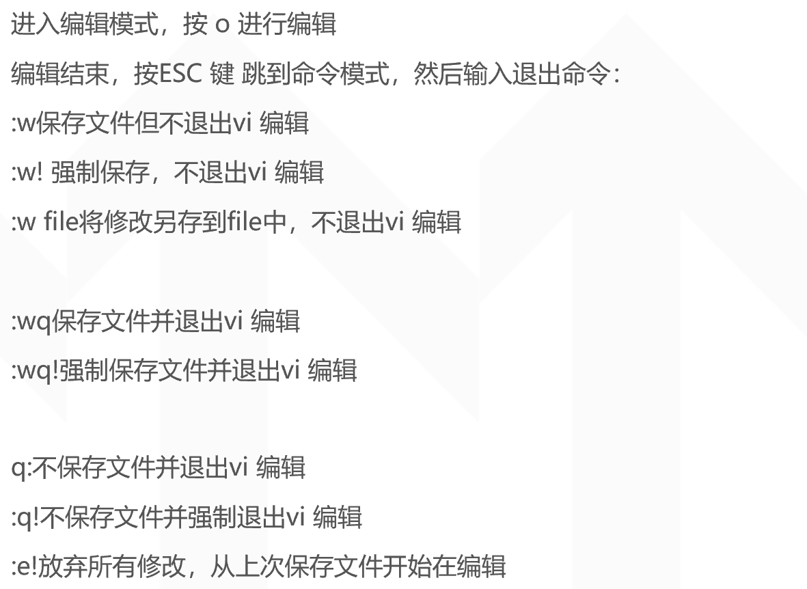

在新建文件时用touch命令可以建立一个空文件，而vi命令则可以直接编辑文件的内容并保存。touch命令在linux中很少用到，我个人还是比较喜欢vi命令，可以直接对文档进行编辑。

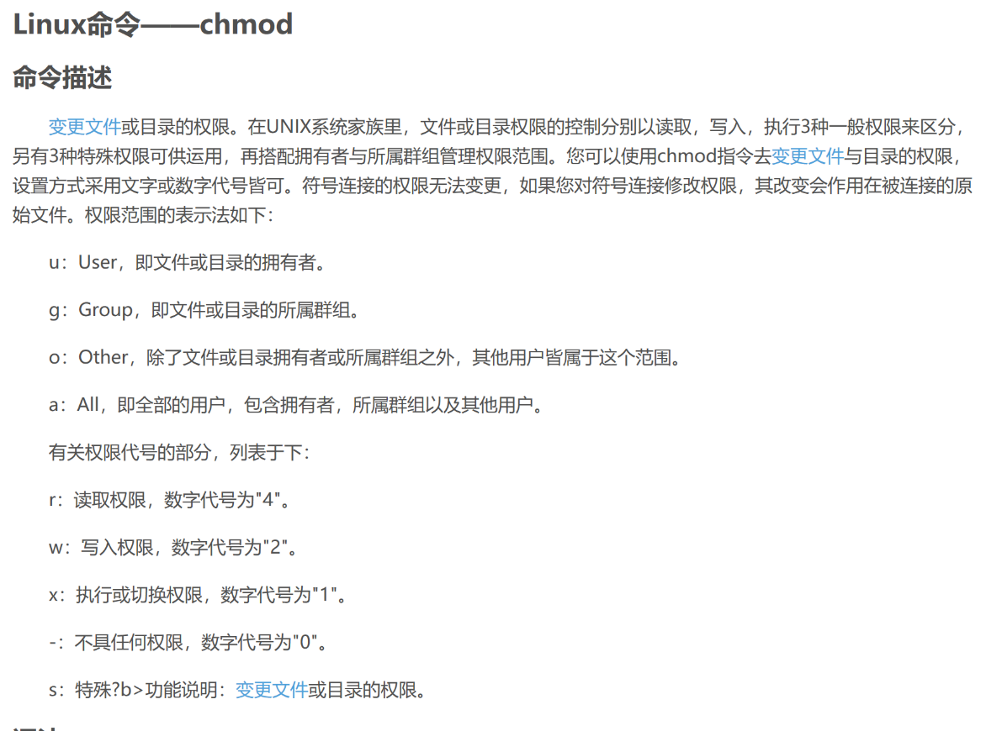

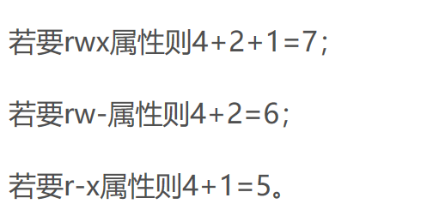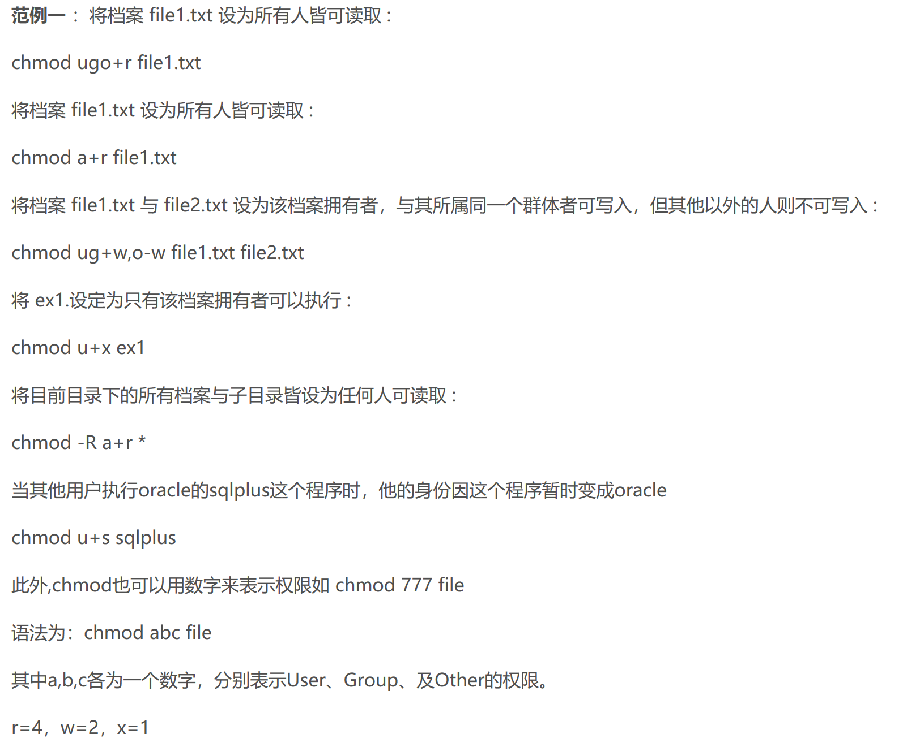

linux drwxr-xr-x

第1位表示文件类型。d是目录文件，l是链接文件，-是普通文件，p是管道第2-4位表示这个文件的属主拥有的权限，r是读，w是写，x是执行。第5-7位表示和这个文件属主所在同一个组的用户所具有的权限。第8-10位表示其他用户所具有的权限。



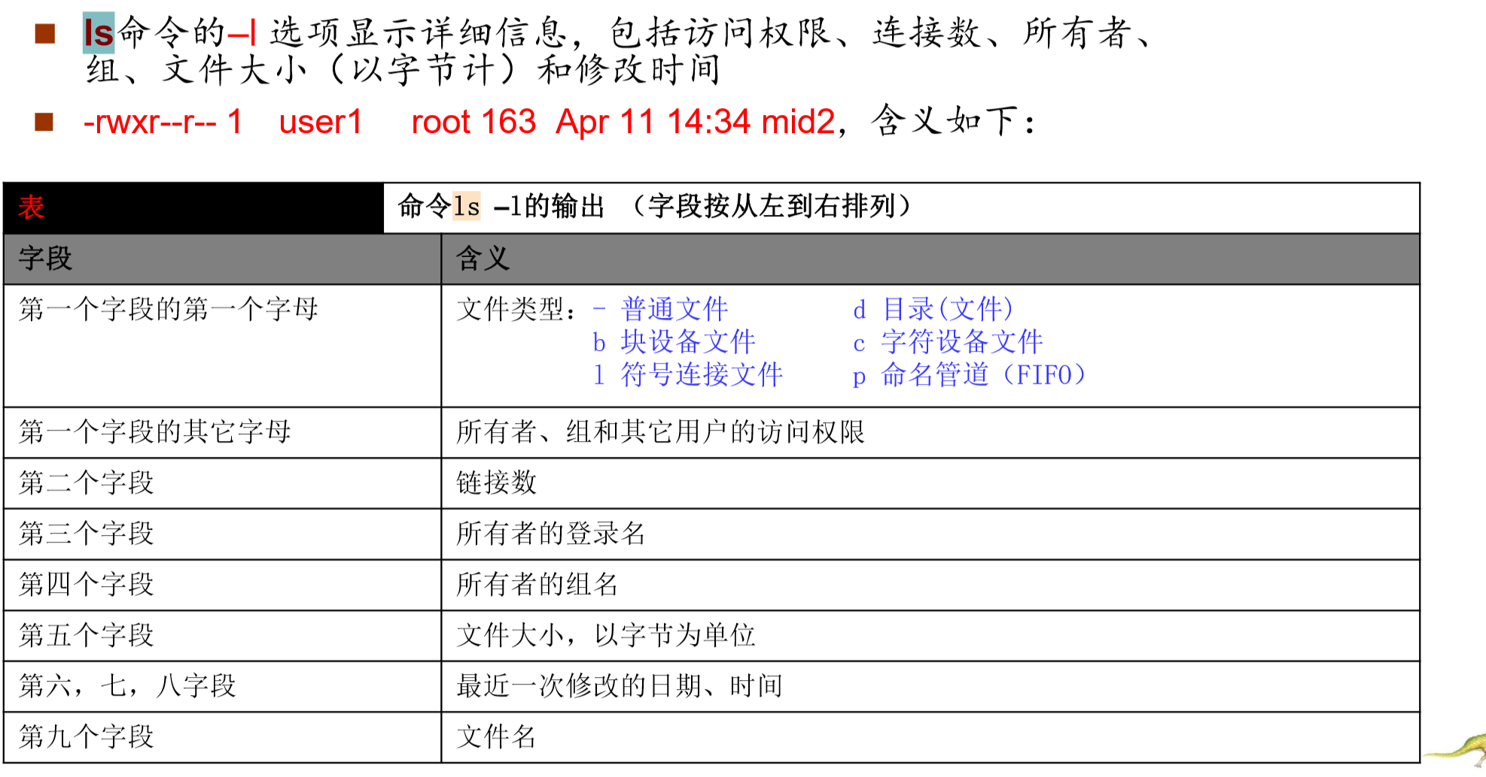

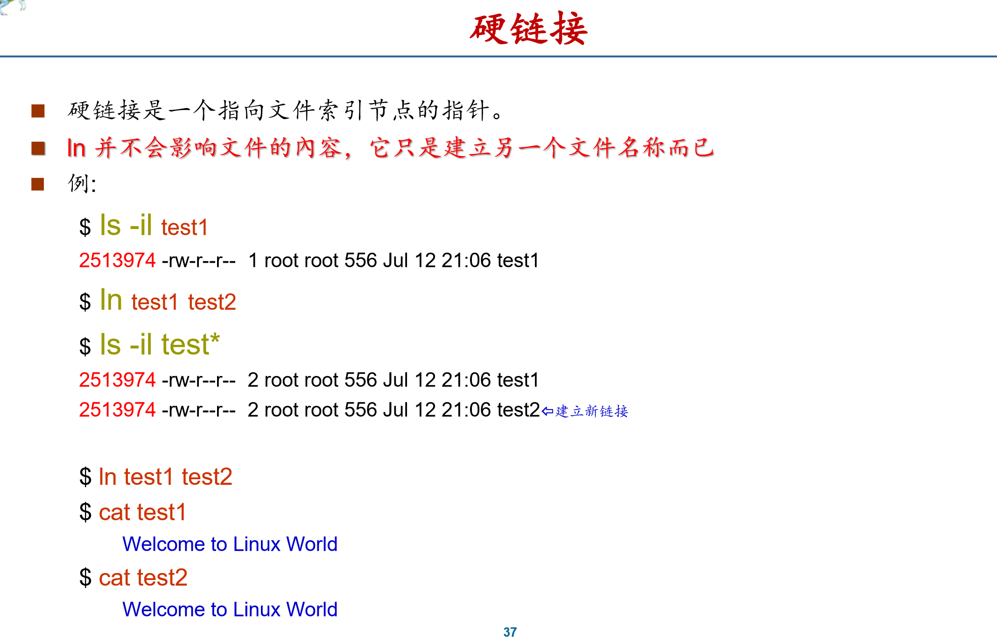

若想知道原因，首先要知道什么是硬链接：硬连接指通过索引节点来进行连接。

在Linux的文件系统中，保存在磁盘分区中的文件不管是什么类型都给它分配一个编号，称为索引节点号(Inode Index)。在Linux中，多个文件名指向同一索引节点是存在的。一般这种连接就是硬连接。

硬连接的作用是允许一个文件拥有多个有效路径名，这样用户就可以建立硬连接到重要文件，以防止“误删”的功能。只删除一个连接并不影响索引节点本身和其它的连接，只有当最后一个连接被删除后，文件的数据块及目录的连接才会被释放。也就是说，文件真正删除的条件是与之相关的所有硬连接文件均被删除。

